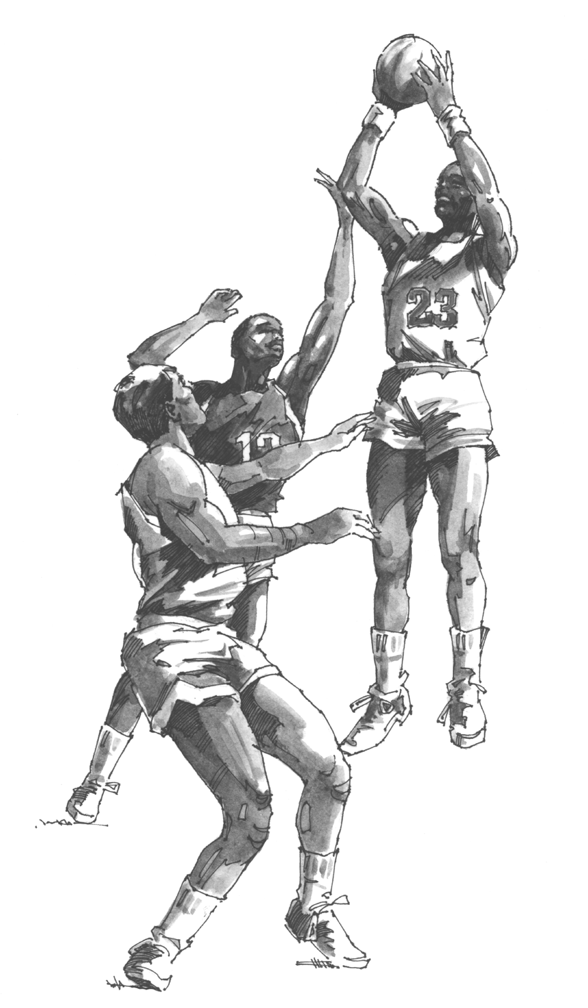

Komunikat!
MIĘDZYNARODOWY
FESTIWAL KOSZYKÓWKI DZIECI I MŁODZIEŻY „KATOWICE EURO 2011”
REGULAMIN
KATOWICE, 17 czerwca – 19 czerwca 2011 r.

Patronaty:
- Honorowy Patronat Prezydenta Miasta Katowice,
- Honorowy Patronat Komendanta Miejskiego Policji w Katowicach,
- Honorowy Patronat Komendanta Szkoły Policji w Katowicach.

Organizator:
- Śląski Związek Uczniowskich Klubów Sportowych,
- Uczniowski Klub Sportowy SP 27.

Współorganizatorzy:
- Urząd Miasta Katowice,
- Komenda Miejska Policji w Katowicach,
- Szkoła Policji w Katowicach,
- Uczniowski Klub Sportowy 06 Katowice-Południe.

Cel festiwalu:
- popularyzacja gry w piłkę koszykową,
- prezentancja sportu młodzieżowego w piłce koszykowej,
- integracja środowiska Uczniowskich Klubów Sportowych,
- promocja miasta Katowic i województwa śląskiego.

Termin:
- Przyjazd i zakwaterowanie drużyn w dniu 16 czerwca od godziny 16.00
na obiekty sportowe wyszczególnione w harmonogramie szczegółowym
imprezy.
- Początek rozgrywek w dniu 17 czerwca godzina 8.00 .
- Przebieg rozgrywek według harmonogramu.
- Wyjazd w dniu 19 czerwca po oficjalnym zakończeniu Festiwalu .

Uczestnictwo i zgłoszenia:
- Prawo startu mają zespoły zgłoszone przez Uczniowskie Kluby Sportowe, Stowarzyszenia
Kultury Fizycznej, Kluby Sportowe, Szkoły Sportowe, Szkoły Mistrzostwa Sportowego.
- Zgłoszenia należy przesłać na adres:
Śląski Związek Uczniowskich Klubów Sportowych ul. Armii Krajowej 84, 40- 671 Katowice.
- Zgłoszenia winny być przesłane na załączonym wzorze i potwierdzone przez
osobę upoważnioną statutowo do reprezentowania klubu, stowarzyszenia,
szkoły.
- Ostateczny termin przesyłania zgłoszeń 15 maja 2011 r.
- Do zgłoszenia należy dołączyć kserokopię dokumentu potwierdzającego
dokonanie przelewu kwoty za uczestnictwo.
Z uwagi na prestiżowy charakter Festiwalu, Mistrzostwa Europy w Koszykówce Kobiet i przewidywaną większą ilość zgłoszeń, prosimy o wcześniejsze zgłoszenie telefoniczne chęci udziału w Festiwalu do 15 kwietnia 2011 r.
Zgłoszenia telefoniczne nie zwalniają z przesłania zgłoszenia w terminie na załączonym druku.
- Drużyna może liczyć maksymalnie 15 osób w tym 3 osoby towarzyszące (opiekunowie,
personel techniczny).
- Ilość drużyn biorących udział w turnieju jest ograniczona.
- Każda z drużyn przywozi ze sobą piłki do rozgrzewki i śpiwory.
Kategorie wiekowe: Obiekt sportowy:
Kategoria dziewcząt /rocznik/:
1999 i młodsze, Szkoła Policji w Katowicach,
1998 i młodsze /młodziczki/, Gimnazjum Nr 3 w Katowicach,
1996 i młodsze /kadetki/. Gimnazjum Nr 4 w Katowicach.

Kategoria chłopców /rocznik/:
2000 i młodsi /mini koszykówka/, Międzyszkolny Ośrodek Sportowy,
1999 i młodsi /młodzicy/, Szkoła Podstawowa Nr 27 w Katowicach,
1998 i młodsi /młodzicy starsi/, Szkoła Podstawowa Nr 51 w Katowicach,
1997 i młodsi /kadeci młodsi/, Gimnazjum Nr 19 w Katowicach,
1996 i młodsi /kadeci/, Szkoła Podstawowa Nr 67 w Katowicach,
1995 i młodsi /juniorzy młodsi/, Szkoła Podstawowa Nr 9 w Katowicach,
1994 i młodsi /juniorzy/, Gimnazjum Nr 6 w Katowicach,
1993 i młodsi / juniorzy starsi/. Gimnazjum Nr 10 w Katowicach.

Zasady rozgrywania Festiwalu:
- Mecze rozgrywane są zgodnie z przepisami PZKosz.
- Organizator ustala system rozgrywek w zależności od ilości zespołów.
- Decyzje sędziego głównego są niepodważalne i ostateczne.

Finansowanie:
Koszt uczestnictwa wynosi:
- 150 zł wpisowe drużyny uczestniczącej,
- 130 zł każdy zawodnik zgłoszonej drużyny a także osoby towarzyszące (opiekunowie, personel techniczny).
Pełną kwotę wpisowego i jednostkowy koszt uczestnictwa należy przelać na konto:
Uczniowski Klub Sportowy SP 27 Bank PKO SA II/O 40-950 Katowice ul. Warszawska 8
Nr rachunku bankowego - 92 1240 2959 1111 0010 0702 8147
- Finansowanie obejmuje: koszty zakwaterowania i wyżywienia od sniadania 17 czerwca do obiadu 19 czerwca, obsługę sportową i kulturalną imprezy (Organizatorzy czynią starania aby wszyscy uczestnicy Festiwalu mogli za darmo wejść na mecze EUROBASKET WOMEN 2011, przewidziane są również inne atrakcyjne nagrody) , np.pamiątkowe zdjęcia zespołu.

Uwaga! Harmonogram szczegółowy do ściągnięcia na stronie internetowej organizatora.
Organizator ma prawo do zmian Regulaminu w czasie rozgrywek.
Ostateczny głos we wszystkich sprawach spornych należy do Organizatora.
www.szuks.pl

Telefony kontaktowe:
ŚZUKS – Andrzej Wróblewski tel. 32/2028463, fax 32/2014881, kom.600255153
UKS SP 27- Artur Mikruta kom. 692461137
e-mail – szuks@op.pl
mikrussp27@gazeta.pl

